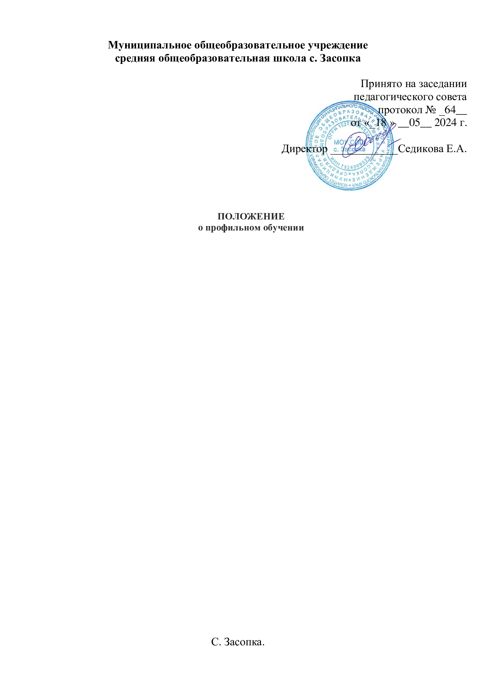

1. Общие положения
   1. Положение о профильном обучении в Муниципальном общеобразовательном учреждении средней общеобразовательной школе с. Засопка (далее – Школа) разработано в соответствии со следующим:

* [Федеральным законом от 29.12.2012 № 273-ФЗ](https://supervip.1zavuch.ru/%23/document/99/578324396/) «Об образовании в Российской Федерации» с изменениями и дополнениями;
* ФГОС среднего общего образования, утвержденным [приказом Минобрнауки от 17.05.2012 № 413](https://supervip.1zavuch.ru/%23/document/99/902350579/)( с изменениями);
* [приказом Минпросвещения от 22.03.2021 № 115](https://supervip.1zavuch.ru/%23/document/99/603340708/) «Об утверждении Порядка организации и осуществления образовательной деятельности по основным общеобразовательным программам – образовательным программам начального общего, основного общего и среднего общего образования»;
* Приказом Министерства Просвещения Российской Федерации от 2.09.2020 №458 «Об утверждении Порядка приема на обучение по образовательным программам начального общего, основного общего и среднего общего образования» с изменениями и дополнениями;
* Приказом Министерства просвещения РФ №707 от 8 октября 2021 года «О внесении изменений в приказ Министерства просвещения Российской Федерации от 2 сентября 2020 г. №458 "Об утверждении Порядка приема на обучение по образовательным программам начального общего, основного общего и среднего общего образования»;
* Приказом Министерства просвещения РФ №784 от 30 августа 2022 года «О внесении изменений в приказ Министерства просвещения Российской Федерации от 2 сентября 2020 г. №458 "Об утверждении Порядка приема на обучение по образовательным программам начального общего, основного общего и среднего общего образования»,
* Приказом Министерства просвещения РФ №47 от 23.01.2023г. «О внесении изменений в пункт 12 Порядка приема на обучение по образовательным программам начального общего, основного общего и среднего общего образования, утвержденного приказом Министерства просвещения Российской Федерации от 2.09.2020г. №458»
* Приказ Министерства просвещения РФ от 6 апреля 2023г. №240 «Об утверждении Порядка и условий осуществления перевода обучающихся из одной организации, осуществляющей образовательную деятельность по образовательным программам начального общего, основного общего и среднего общего образования, в другие организации, осуществляющие образовательную деятельность по образовательным программам соответствующих уровня и направленности»,
* [приказом Минпросвещения от 05.10.2020 № 546](https://supervip.1zavuch.ru/%23/document/99/566006437/) «Об утверждении Порядка заполнения, учета и выдачи аттестатов об основном общем и среднем общем образовании и их дубликатов»;
* уставом школы.
  1. Положение о классах профильного обучения принимается на педагогическом совете Школы с учетом мнения совета обучающихся и совета родителей, утверждается приказом директора Школы.
  2. Дополнения и изменения в положение о профильном обучении можно вносить один раз в год перед набором нового класса профильного обучения в том же порядке, в котором принимали положение.
  3. При определении профилей обучения, реализуемых Школой, основными условиями являются:
* социальный запрос (в том числе учет индивидуальных потребностей);
* кадровые возможности Школы;
* материальная база Школы;
* перспективы получения профессионального образования выпускниками.
  1. Профильное обучение может быть организовано направлениям, указанным в Основной образовательной программе среднего общего образования МОУ СОШ с. Засопка.
  2. Основные цели и задачи классов профильного обучения:
* обеспечение социализации личности;
* предоставление обучающимся оптимальных условий для получения среднего общего образования;
* обеспечение непрерывности среднего общего образования;
* обеспечение расширенного уровня овладения знаниями и умениями по профилирующим дисциплинам;
* создание условий для развития творческих способностей обучающихся в соответствии с их интересами и наклонностями;
* осуществление профилизации, воспитание устойчивого интереса к избранному профилю.

1. Формирование профильных классов
   1. Открытие и закрытие классов профильного обучения производится приказом по Школе на основании решения педагогического совета Школы. При закрытии одного из классов профильного обучения обучающимся предоставляется право выбора классов других профилей при условии прохождения индивидуального отбора, в том числе в класс универсального профиля
   2. Выпускники основной школы и их родители (законные представители) выбирают профиль обучения исходя из предлагаемых Школой вариантов учебного плана. Учебный план на уровне среднего общего образования формируется в соответствии с ФГОС среднего общего образования.
   3. Комплектование 10-х классов профильного обучения с углубленным изучением предметов

учебного плана осуществляется из выпускников 9-х классов в летний период перед началом учебного года в сроки, установленные Школой, по результатам индивидуального отбора.

1. Порядок приема и выпуска обучающихся классов профильного обучения
   1. Профильное обучение организуется для обучающихся на уровне среднего общего образования (10–11-е классы) с ориентацией на определенную сферу деятельности, развитие профессионального самоопределения.
   2. Обучающиеся зачисляются в классы до превышения пределов максимальной наполняемости класса согласно [пункту 3.4.14 СП 2.4.3648-20](https://supervip.1zavuch.ru/%23/document/99/566085656/XA00MCI2NT/).
   3. Право на зачисление в профильные классы имеют все обучающиеся, проживающие на территории с. Засопка и имеющие документ об окончании основного общего образования.
   4. Зачисление обучающихся, получивших основное общее образование, осуществляется по личному заявлению обучающегося. Заявление (Приложение1) подается в образовательную организацию не позднее чем за три рабочих дня до начала обучения и производится без каких-либо испытаний.

В заявлении указываются следующие сведения:

* фамилия, имя, отчество (последнее – при наличии) обучающегося;
* дата и место рождения обучающегося;
* фамилия, имя, отчество (последнее – при наличии) родителей (законных представителей) обучающегося;
* предметы для профильного обучения, которые ученик желает изучать на профильном уровне
  1.  При приеме в школу для получения среднего общего образования представляется аттестат об основном общем образовании установленного образца.

1. Содержание и организация учебно-воспитательного процесса
   1. Содержание и организация образовательного процесса в классах профильного обучения строится на основе учебного плана школы , который является частью основной образовательной программы среднего общего образования школы.
   2. Любой профиль состоит из набора базовых предметов и предметов на углубленном уровне.

Учебный план профиля обучения и (или) индивидуальный учебный план содержит 13 обязательных учебных предметов, а также может предусматривать изучение на базовом уровне учебных предметов

«Родной язык», «Родная литература», «Второй иностранный язык» в том случае, если ученики или родители (законные представители) в письменном заявлении выразили желание изучать данные предметы, а школа имеет возможности для организации их изучения.

* 1. Учебный план, независимо от профиля обучения, в обязательном порядке содержит учебные предметы: «Русский язык», «Литература», «Математика», «Информатика», «Иностранный язык»,

«Физика», «Химия», «Биология», «История», «Обществознание», «География»,

«Физкультура», «Основы безопасности и защиты Родины».

* 1. Учебный план профиля обучения содержит не менее двух учебных предметов на углубленном уровне изучения из соответствующей профилю обучения предметной области и (или) смежной с ней предметной области. В учебном плане предусматривается выполнение обучающимся индивидуального проекта.
  2. Количество часов, отводимых на изучение учебных предметов, курсов, дисциплин (модулей) в профильном учебном плане среднего общего образования, образовательная организация определяет самостоятельно с учетом максимальной недельной нагрузки и в пределах общего объема учебных занятий за два года – не менее 2170 часов и не более 2516 часов (не более 37 часов в неделю).
  3. При профильном изучении учебного предмета в учебном плане Школы могут быть предусмотрены элективные курсы по выбору обучающихся за счет части, формируемой участниками образовательных отношений.
  4. Элективные курсы, выбранные обучающимися, и связанные с ними практики, проекты, исследовательская деятельность являются обязательными для посещения всеми обучающимися.

Знания обучающихся по предметным курсам оцениваются на общих основаниях. Набор и содержание предметных курсов Школа определяет самостоятельно в соответствии с выбранными обучающимися профилями.

* 1. Для проведения занятий по профильным учебным предметам и элективным курсам класс при его наполняемости не менее 25 обучающихся может делиться на две группы при наличии

финансирования.

* 1. Нагрузка обучающихся в классе профильного обучения не должна превышать максимального объема учебной нагрузки и внеурочной деятельности согласно [таблице 6.6 СанПиН 1.2.3685-21](https://supervip.1zavuch.ru/%23/document/99/573500115/XA00M1K2LS/).
  2. Образовательный процесс в классах профильного обучения осуществляют наиболее опытные и квалифицированные педагоги. При этом приоритетными направлениями в деятельности учителей

являются:

* наличие многоплановых целей обучения;
* активизация самостоятельной и учебно-исследовательской деятельности обучающихся;
* развитие познавательных интересов обучающихся;
* использование активных методов обучения.
  1. Преподавание профильных предметов ведется по рабочим программам, разработанным в соответствии с ФГОС СОО и с учетом федеральных образовательных программ.
  2. Рабочие программы по учебным предметам составляются педагогами в соответствии с

учебными планами среднего общего образования по профилям, согласовываются руководителями школьных методических центров учителей и утверждаются приказом директора.

* 1. В целях контроля качества профильного обучения и определения тенденций развития класса промежуточная аттестация по профильным учебным предметам проводится не менее одного раза в учебном году с обязательным срезом знаний в виде письменной работы или устного экзамена (согласно Учебному плану и по решению педагогического совета Школы) в конце учебного года в 10-м классе, осуществляется сравнительный анализ результатов обучающихся в начале и в конце реализации рабочей программы.
  2. Учебно-воспитательный процесс в классах профильного обучения предусматривает различные формы обучения и воспитания, направленные на развитие личности, творческих способностей, самостоятельной работы, навыков исследования, профессионального самоопределения.
  3. Библиотека школы, помимо книг, предусмотренных для школьных библиотек, комплектуется учебной, справочной и научно-популярной литературой по реализуемым школой профилям обучения.
  4. Государственная итоговая аттестация выпускников профильных классов осуществляется в соответствии с Порядком проведения государственной итоговой аттестации по образовательным программам среднего общего образования, утвержденным [приказом Минпросвещения,](https://supervip.1zavuch.ru/%23/document/99/542637893/)

[Рособрнадзора от 07.11.2018 № 190/1512](https://supervip.1zavuch.ru/%23/document/99/542637893/), в сроки, устанавливаемые уполномоченными органами власти, а также в соответствии с особенностями проведения ГИА в текущем учебном году, в случае если они приняты органами исполнительной власти в сфере образования.

* 1. Обучающимся, успешно прошедшим государственную итоговую аттестацию, выдается аттестат о среднем общем образовании в соответствии с [приказом Минпросвещения от 05.10.2020 № 546](https://supervip.1zavuch.ru/%23/document/99/566006437/) «Об утверждении Порядка заполнения, учета и выдачи аттестатов об основном общем и среднем общем образовании и их дубликатов».

1. Управление классами профильного обучения
   1. Деятельность классов профильного обучения организуется в соответствии с уставом школы и Правилами внутреннего распорядка учащихся.
   2. Общее руководство профильным обучением осуществляет один из заместителей директора, назначенный приказом директора.
   3. Контроль посещаемости и успеваемости обучающихся осуществляет классный руководитель класса профильного обучения, назначаемый приказом директора.

Приложение 1

к Положению о профильном обучении

Директору МОУ СОШ с. Засопка

Седиковой Е.А.

( Ф.И.О. заявителя)

проживающему по адресу:

(почтовый адрес)

Телефон

**заявление**

Прошу принять моего сына (мою дочь)

(фамилия, имя, отчество)

, , в 10 класс (указать профиль)____________________________________

.

С Уставом школы, лицензией на право ведения образовательной деятельности, со свидетельством о государственной аккредитации, основными образовательными программами, реализуемыми общеобразовательным учреждением ознакомлен (а).

Прилагаю документы:

1. Аттестат об основном общем образовании.
2. Портфолио (лист достижений выпускника основной школы).
3. Копия паспорта (страница с фотографией и пропиской).

« » 202_г.

Дата (подпись)